Polymerkondensatoren – keine Gefahr für Grafikkarten.
Eine Stellungnahme von Panasonic Industry
Nur Gerüchte: Polymerkondensatoren führen nicht zu Abstürzen oder Beschädigungen von CPU- oder GPU-Boards
München, IM OKTOBER 2020
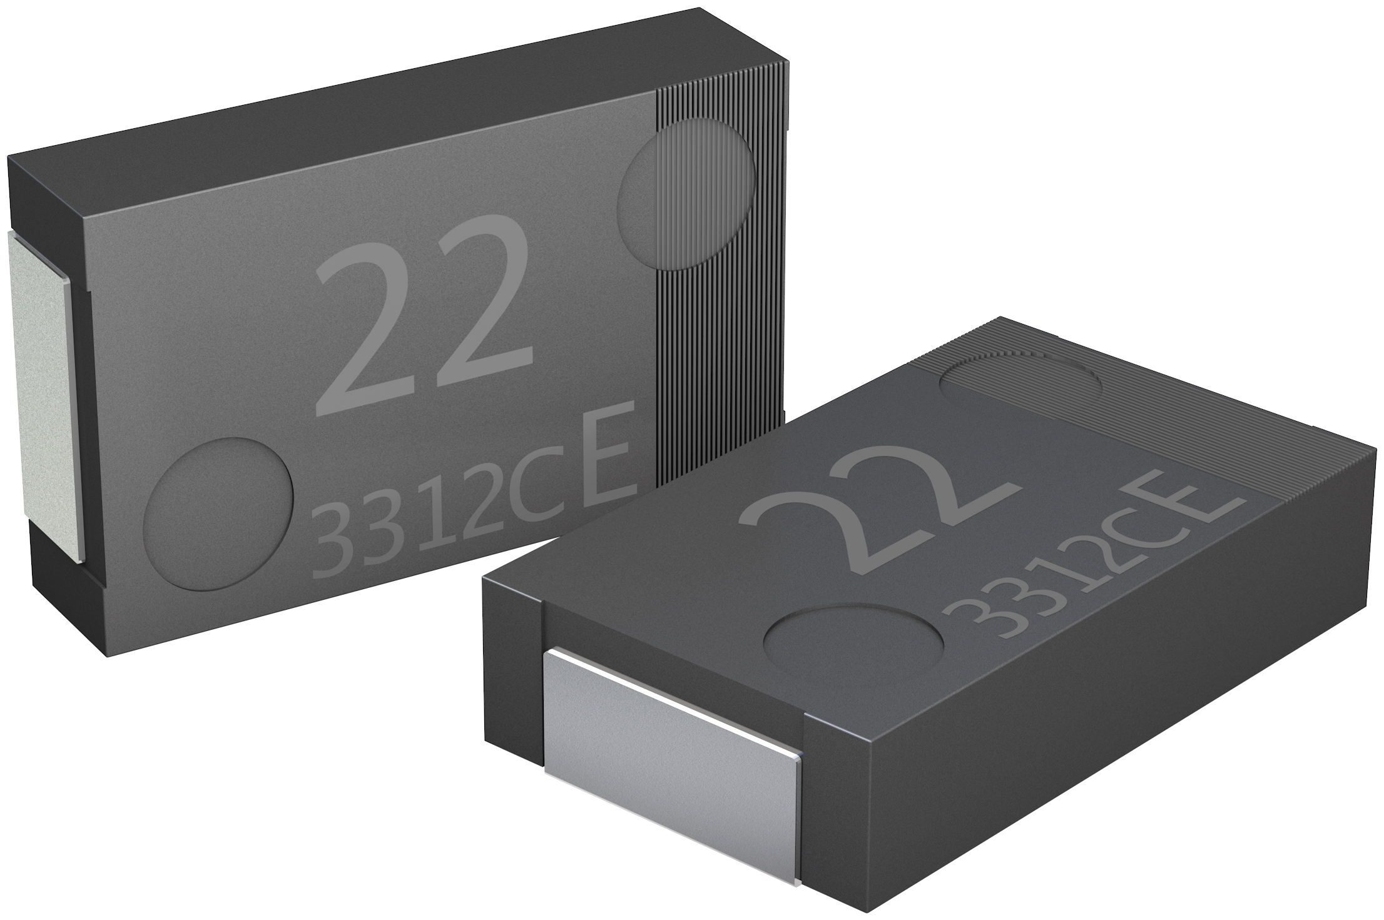
Eingefrorene GPUs, überhitzte Boards - in letzter Zeit kursierten vereinzelt Gerüchte, die Verwendung von Polymerkondensatoren könne bei bestimmten Anwendungen Stabilitätsprobleme verursachen.

Nun gibt Panasonic Industry als renommierter Hersteller eines breiten Portfolios von Kondensatoren Entwarnung: Diese Befürchtung sei gänzlich unbegründet. Das Unternehmen verweist überdies auf die Notwendigkeit, das spezifische Verhalten von Polymerkondensatoren bereits vor dem Designprozess zu berücksichtigen.

Für das Design einer GPU oder eines CPU-Boards können zwei verschiedene Arten von Kondensatoren - bzw. eine Mischung aus beiden - verwendet werden: Die Polymertechnologie empfiehlt sich bei hohen Temperaturen und steht für höchste Betriebszuverlässigkeit. MLCCs (Multilayer Ceramic Capacitors) hingegen funktionieren bei hohen Frequenzen tendenziell besser, neigen aber zur Rissbildung.
Daher wäre eine Kombination beider Technologien die Option der Wahl - das optimale Verhältnis von Polymerkondensatoren und MLCCs variiert jedoch je nach individuellem Design.

Um Hardwareschäden beurteilen zu können, ist eine umfassende Bewertung der Gesamtschaltung unerlässlich. Nur so lässt sich festellen, ob eine Grafikkarte unter allen Einsatzbedingungen stabil läuft oder nicht. Es gibt verschiedene Faktoren, die zum Einfrieren einer Grafikkarte führen können - etwa die Festplatte, Überhitzung, ungenügende Speicherleistung oder eine instabile Stromversorgung.
.
Nach Maßgabe all dessen ist die pauschale Annahme, allein Polymerkondensatoren könnten den Ausfall von Grafikkarten verursachen, schlicht falsch.

Richtig kombiniert, ergänzen sich Polymerkondensatoren und MLCCs optimal für ein hohes und zuverlässiges Leistungsniveau. Zu diesem Zweck hält Panasonic Industry für GPU- und CPU-Hersteller eine breite Palette von Polymerkondensatoren bereit.

Erfahren Sie mehr über die SP-Cap- und POSCAP-Serien von Panasonic Industry, die sich durch sowohl durch einen niedrigen ESR als auch durch eine besonders hohe Kapazität auszeichnen - und sich in ihrer Kompatibilität mit MLCCs für diese speziellen Anwendungen unumstritten bewährt haben.

https://industry.panasonic.eu/components/capacitors/polymer-capacitors

Über Panasonic Industry Europe
Panasonic ist seit über 100 Jahren weltweiter Marktführer bei der Entwicklung von innovativen Technologien und Lösungen für die Elektronikbranche. Im globalen Maßstab schließt das Portfolio das wachsende B2B-Geschäft mit Lösungen für die Bereiche Heimautomatisierung, Mobilität, Industrie und Unterhaltungselektronik ein. Die Panasonic Group unterhält inzwischen 528 Tochtergesellschaften und 72 Beteiligungsunternehmen weltweit und erzielte im abgelaufenen Geschäftsjahr (Ende 31. März 2020) einen konsolidierten Netto-Umsatz von 61.9 Milliarden Euro. Als Teil der Group bietet die Panasonic Industry Europe GmbH den Kunden in Europa in einer Vielzahl von Branchen wichtige elektronische Bauteile, Geräte und Module bis hin zu Komplettlösungen und Produktionsausrüstung für Fertigungsstraßen. Mehr: http://industry.panasonic.eu

